Busch-Bouler Wiedensahl : Die Kugeln fliegen wieder

Boule in Wiedensahl mit den entsprechenden Regeln wieder möglich
Wiedensahl. Von einer lockeren Boulerunde am lauen Sommerabend in angenehmer Atmosphäre bei einem gemütlichen Plausch mit einem Pastis oder einem Glas Rotwein bis zum sportlich ambitionierten Wettkampf bei Turnieren, Meisterschaften und Liga-Begegnungen, bei denen um jeden Punkt gekämpft und zuweilen auch verbissen gerungen wird ist auch momentan nicht zu denken.
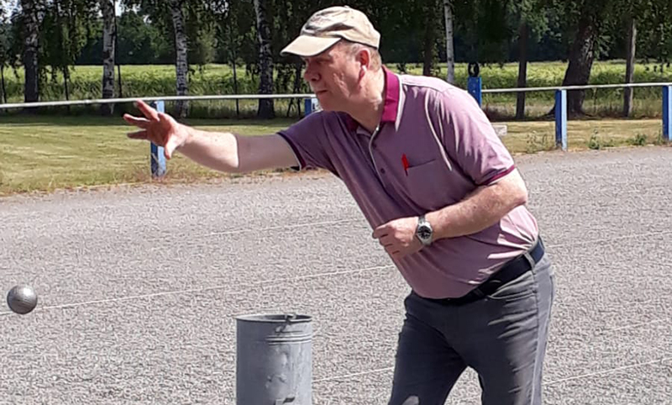Trotzdem sind die Busch-Boulerinnen und Bouler der Turn- und Sportgemeinschaft Wiedensahl e.V. von 1906 nach 12 Wochen der Boule-Abstinenz glücklich und zufrieden. Das Spielen im Boule-Park auf dem Sportgelände der TuSG ist ab sofort wieder erlaubt, allerdings wie nicht anders zu erwarten mit zahlreichen „Corona-Regeln“, die es gilt einzuhalten.Mindestabstand muss gewährleistet werden, Eintrag in die Anwesenheitsliste ist verpflichtend, spielen dürfen vorerst nur Vereinsmitglieder, jeder hat sein eigenes „Schweinchen“ und sein eigenes Maßband. Bevorzugte Spielvarianten sind Tête à Tête (1:1) oder Doublette (2:2). Auf das Triplette (3:3) ist derzeit zu verzichten. Catering ist momentan nicht möglich. Getränke sind von jedem Bouler selbst mitzubringen. 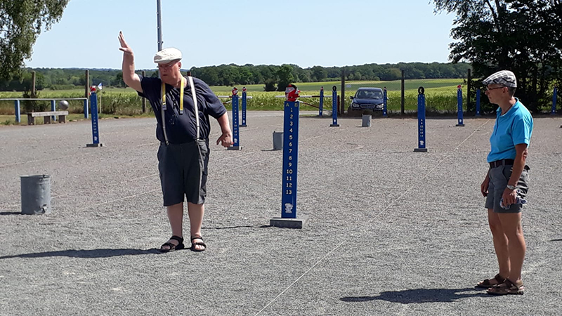Gespielt wird ab sofort zu den üblichen Trainingszeiten (freies Spiel) Dienstags ab 09.30 Uhr, Donnerstags ab 16.30 Uhr und Sonntags ab 10.00 Uhr. 